ПОЛОЖЕНИЕ
О ПРОВЕДЕНИИ ЕЖЕГОДНОГО КОНКУРСА
«КОНЦЕПЦИЯ ПРОСТРАНСТВЕННОГО РАЗВИТИЯ
МУНИЦИПАЛЬНЫХ ОБРАЗОВАНИЙ
ЛЕНИНГРАДСКОЙ ОБЛАСТИ»

1. Общие положения

  - Настоящее Положение о проведении ежегодного конкурса «Концепция пространственного развития муниципальных образований Ленинградской области» (далее – Положение) определяет порядок подготовки, организации и проведения ежегодного конкурса
«Концепция пространственного развития муниципальных образований Ленинградской области» (далее – конкурс).

  - Конкурс проводится в рамках государственной программы Ленинградской области «Формирование городской среды и обеспечение качественным жильем граждан на территории Ленинградской области», подпрограмма «Формирование комфортной городской среды».

  - Цель конкурса – привлечение архитектурно-градостроительных
и творческих мастерских, дизайнерских студий и бюро, представителей научных, педагогических, экспертных организаций, обладающих высоким творческим потенциалом, для подготовки проектов применительно
к территории Ленинградской области.

  - Конкурс проводится в следующих номинациях:
    - «Концепция пространственного развития муниципального образования Ленинградской области» (далее – «Концепция пространственного развития»).

    - «Концепция комплексной модернизации мемориально-ландшафтного комплекса «Дорога жизни» (далее – «Концепция модернизации «Дороги жизни»).

    - «Концепция пешеходного деревянного моста через реку Кобона» (далее – «Концепция деревянного моста»).

  - Источник финансирования конкурса – областной бюджет Ленинградской области (государственная программа Ленинградской области «Формирование городской среды и обеспечение качественным жильем граждан на территории Ленинградской области», подпрограмма «Формирование комфортной городской среды»).

  - Конкурс является открытым.

  - Официальным языком конкурса является русский язык.

  - Условием участия в конкурсе является согласие на передачу исключительного права на конкурсный проект (Приложение 3) Комитету градостроительной политики Ленинградской области (далее – Комитет)
в случае присуждения конкурсному проекту 1-го, 2-го или 3-го места
по результатам конкурса.

2. Участники конкурса

  - Для участия в конкурсе приглашаются специалисты (архитекторы, архитекторы-реставраторы, дизайнеры, художники) – отдельные мастера (далее – физические лица) или мастерские, студии, бюро, творческие коллективы (далее – творческие коллективы) (далее совместно – участники).

  - В случае участия в конкурсе творческих коллективов вознаграждение в полном объёме начисляется и выплачивается руководителю творческого коллектива, указанному в заявке на участие
в конкурсе, либо одному из участников творческого коллектива, указанному руководителем творческого коллектива в письменной форме.

  - Участники вправе представить конкурсные проекты по любой
из номинаций, указанных в пункте 1.4, а также по всем номинациям,
указанным в пункте 1.4 настоящего Положения.

  - Конкурсные проекты, заявленные для участия, которые ранее участвовали в конкурсе Комитета в предыдущие годы – не допускаются
до повторного участия в конкурсе Комитета.

  - Цель номинации «Концепция пространственного развития» – разработка концепции пространственного развития муниципального образования Ленинградской области имеющего в своём составе прибрежную территорию.

    - Задачи номинации «Концепция пространственного развития»:
- разработка предложения по архитектурно-градостроительному образу прибрежных территорий (водный пейзаж, панорама, набережные, видовые площадки, открытые к воде ландшафты);
- повышение качества и комфортности городской среды (населённых пунктов);
- совершенствование облика территорий в целях улучшения общего имиджа городской среды (населённых пунктов) и повышения привлекательности для жителей и туристов.

  - Цель номинации «Концепция модернизации «Дороги жизни» – разработка концепции комплексной модернизации мемориально-ландшафтного комплекса «Дорога жизни» на территории Волховского
и Кировского муниципальных районов Ленинградской области.

    - Задачи номинации «Концепция модернизации «Дороги жизни»:
- разработка предложения по архитектурно-художественному оформлению объектов инфраструктуры, расположенных на территории мемориально-ландшафтного комплекса «Дорога жизни» (далее – мемориальный комплекс) согласно Приложению 4 к настоящему Положению;
- разработка архитектурно-художественного оформления остановочных пунктов маршрутных транспортных средств, с учётом отражения стилистической связи с мемориальным комплексом;
- разработка архитектурно-художественного оформления шумозащитных экранов в деревне Дусьево, с учётом отражения стилистической связи с мемориальным комплексом;
- разработка предложения по архитектурно-художественному оформлению въездной группы в деревне Дусьево и деревне Кобона;
- разработка предложения по архитектурно-художественному оформлению информационного знака с направлениями на деревню Кобона
и деревню Войбокало, для информирования участников дорожного движения
о местонахождении объектов и маршрутах движения, согласно
Приложению 4 к настоящему Положению;
- разработка трассировки железной дороги от станции Войбокало
(к Ладожскому озеру) к станции Кобона;
- разработка архитектурно-планировочных предложений
по созданию железнодорожной станции Кобона и информационного центра
в деревне Кобона;
- разработка архитектурно-планировочных предложений
по созданию временного моста через Новоладожский канал в деревне Кобона
к Ладожскому озеру, согласно Приложению 5 к настоящему Положению;

- разработка дизайн-кода городской среды (населённых пунктов), включая информационные и навигационные конструкции, элементы айдентики, при необходимости элементы благоустройства (малые архитектурные формы), с учётом отражения стилистической связи
с мемориальным комплексом;
- разработка предложения по архитектурно-художественному освещению объектов и элементов мемориального комплекса,
для формирования художественно выразительной визуальной среды
в вечернее время согласно Приложению 4 к настоящему Положению

  - Цель номинации «Концепция деревянного моста» –
разработка концепции пешеходного деревянного моста через реку Кобона.

    - Задачи номинации «Концепция деревянного моста»:
- разработка предложения по устройству пешеходного деревянного моста через реку Кобона согласно Приложению 6 к настоящему Положению;
- разработка архитектурно-художественной связи между церковью Николая Чудотворца и музеем «Кобона: Дорога жизни», посредством благоустройства;
- разработка туристически привлекательного маршрута.

3. Организация конкурса

  - Организатором конкурса является Комитет градостроительной политики Ленинградской области (далее – Комитет).

  - Комитет:
    - Осуществляет информационное, организационное и иное обеспечение конкурса.

    - Осуществляет анонсирование конкурса на официальном сайте Комитета в информационно-телекоммуникационной сети Интернет
(далее – официальный сайт Комитета) путем размещения настоящего Положения.

    - Конкурс проводится в сроки, установленные в информационном сообщении, размещенном на официальном сайте Комитета.

    - Осуществляет прием проектов, представленных для участия
в конкурсе (далее – конкурсные проекты), проверку их комплектности
и соответствия настоящему Положению и срокам представления.

    - Осуществляет обобщение и анализ конкурсных проектов, подготовку предложений к заседанию конкурсной комиссии
по рассмотрению и оценке конкурсных проектов, представляемых в рамках конкурса.

    - Осуществляет подготовку выставки конкурсных проектов.

    - Организует проведение выставки конкурсных проектов.

    - Организует заседания конкурсной комиссии по рассмотрению
и оценке конкурсных проектов.

    - Размещает на официальном сайте Комитета актуальную информацию о конкурсе (о возможных изменениях связанных
с организацией конкурса, в том числе касающихся изменения сроков проведения конкурсных мероприятий), порядке предоставления конкурсных проектов, ходе проведения конкурса и его итогах.

    - Представляет необходимые разъяснения участникам конкурса по вопросам оформления конкурсных проектов.

    - Принимает решение о допуске к участию в конкурсе
или об отказе в допуске к участию в конкурсе.

    - Подготавливает проекты благодарственных писем Губернатора Ленинградской области и сертификатов участника конкурса для награждения победителей конкурса.

    - Осуществляет права и обязанности обладателя исключительных прав на конкурсные проекты.

    - Осуществляет возврат конкурсных проектов.

4. Порядок оформления конкурсных проектов

  - Конкурсные проекты должны быть подготовлены в соответствии
с требованиями, изложенными в настоящем Положении. Конкурсные проекты, не соответствующие требованиям настоящего Положения,
к участию в конкурсе не допускаются.

  - Для участия в конкурсе, конкурсные проекты, подготовленные
в соответствии с настоящим разделом, представляются участниками
в Комитет с заявкой (в бумажном виде), форма которой установлена Приложением 1 к настоящему Положению, в срок, установленный
в информационном сообщении, размещенном на официальном сайте Комитета.

  - При представлении заявки (в бумажном виде) все документы, входящие в состав заявки, а также конкурные проекты должны быть представлены на электронном носителе (формат CD-RW/DVD-RW/
флеш-накопитель).

  - Состав конкурсных проектов.

    - Для номинации «Концепции пространственного развития»:
- Графические материалы на одном или нескольких планшетах формата 1000х1000 мм или 1000х1400 мм (желательно горизонтальная компоновка, материал – пенокартон) в следующем составе:
- наименование конкурса, номинации, проекта;
- пояснительная записка;
- фото существующего состояния территории;
- ситуационная схема с отображением информации
о градостроительной ситуации в границах территории, указанной в проекте;
- схема архитектурно-планировочного решения в масштабе 1:500;
- характерные развертки (возможно объединение с фотомонтажом);
- перспективные виды с уровня зрения человека при дневном свете (не менее 2-ух единиц);
- трехмерная визуализированная модель территории
с изображениями с 4-ёх различных ракурсов.
- Пояснительная записка (так же размещается на планшете), содержащая следующую информацию:
- наименование конкурса, номинации, проекта;
- описание идеи;
- дополнительная информация (по усмотрению участника).
- Электронная версия (формат CD-RW/DVD-RW/ флеш-накопитель) эскизного предложения:
- графические материалы (планшеты) – *.jpeg и *.tiff;
- пояснительная записка – *.docx и *.pdf;
- альбом – *.pdf;
- дополнительные материалы (по усмотрению участника).

    - Для номинации «Концепция модернизации «Дороги жизни»:
- Графические материалы на одном или нескольких планшетах формата 1000х1000 мм или 1000х1400 мм (желательно горизонтальная компоновка, материал – пенокартон) в следующем составе:
- наименование конкурса, номинации, проекта, № планшета, масштаб;
- пояснительная записка;
- ситуационный план;
- схема размещения остановочных пунктов маршрутных транспортных средств;
- предложение по архитектурно-художественному оформлению шумозащитных экранов в деревне Дусьево;
- предложение по архитектурно-художественному оформлению въездной группы в деревне Дусьево и деревне Кобона;
- предложение по архитектурно-художественному оформлению информационного знака с направлениями на деревню Кобона
и деревню Войбокало;
- предложение трассировки железной дороги от станции Войбокало (к Ладожскому озеру) к станции Кобона;
- предложение по созданию железнодорожной станции Кобона
и информационного центра в деревне Кобона;
- предложение по созданию временного моста через Новоладожский канал в деревне Кобона к Ладожскому озеру;
- предложение по дизайн-коду;
- предложение по архитектурно-художественному освещению объектов и элементов мемориального комплекса.
- Пояснительная записка, содержащая следующую информацию:
- наименование конкурса, номинации, проекта;
- описание идеи;
- описание предлагаемого архитектурно-художественного оформления объектов инфраструктуры;
- описание предлагаемого архитектурно-художественного оформления остановочных пунктов маршрутных транспортных средств;
- описание предлагаемого архитектурно-художественного оформления шумозащитных экранов в деревне Дусьево;
- описание предлагаемого архитектурно-художественного оформления въездной группы в деревне Дусьево и деревне Кобона;
- описание предлагаемого архитектурно-художественного оформления информационного знака с направлениями на деревню Кобона
и деревню Войбокало;
- описание предлагаемой трассировки железной дороги от станции Войбокало (к Ладожскому озеру) к станции Кобона;
- описание предлагаемого архитектурно-планировочного решения
по созданию железнодорожной станции Кобона и информационного центра
в деревне Кобона;
- описание предлагаемого архитектурно-планировочного решения
по созданию временного моста через Новоладожский канал в деревне Кобона
к Ладожскому озеру;
- описание предлагаемого дизайн-кода;
- описание предлагаемого архитектурно-художественного освещению объектов и элементов мемориального комплекса;
- дополнительная информация (по усмотрению участника).
- Альбом (на бумажном носителе) формата А3 в 2-ух экземплярах.
- Электронная версия (DVD-RW/CD-RW/USB-флеш-накопитель) конкурсного проекта предоставляется в следующем составе и формате:
- графические материалы (планшеты) – *.jpeg и *.tiff;
- пояснительная записка – *.docx и *.pdf;
- альбом – *.pdf;
- дополнительные материалы (по усмотрению участника).

    - Для номинации «Концепция деревянного моста»:
- Графические материалы на одном или нескольких планшетах формата 1000х1000 мм или 1000х1400 мм (желательно горизонтальная компоновка, материал – пенокартон) в следующем составе:
- наименование конкурса, номинации, проекта, № планшета, масштаб;
- пояснительная записка;
- ситуационный план;
- схема архитектурно-планировочного решения (масштаб 1:500);
- характерные развертки (возможно объединение с фотомонтажом);
- перспективные виды с уровня зрения человека при дневном свете (не менее 2-ух единиц);
- трехмерная визуализированная модель территории
с изображениями с 4-ёх различных ракурсов.
- Пояснительная записка, содержащая следующую информацию:
- описание идеи;
- архитектурные особенности;
- технические характеристики моста;
- ориентировочный срок службы моста;
- стоимость реализации;
- дополнительная информация (по усмотрению участника).
- Альбом (на бумажном носителе) формата А3 в 2-ух экземплярах.
- Макет в масштабе от 1:10.
- Электронная версия (DVD-RW/CD-RW/USB-флеш-накопитель) конкурсного проекта предоставляется в следующем составе и формате:
- графические материалы (планшеты) – *.jpeg и *.tiff;
- пояснительная записка – *.docx и *.pdf;
- альбом – *.pdf;
- дополнительные материалы (по усмотрению участника).

  - Техника выполнения графических материалов (планшетов) выбирается участником конкурса.

  - Конкурсные проекты представляются на русском языке.

5. Порядок принятия решения о допуске к участию в конкурсе

  - Комитет в течение 14 рабочих дней со дня завершения подачи конкурсных проектов принимает решение о допуске к участию в конкурсе или об отказе в допуске к участию в конкурсе, с учетом заключения рабочей группы Комитета, утвержденной распоряжением Комитета от 12 сентября 2022 года № 283 «О создании рабочей группы по обеспечению рассмотрения и подготовки документов при проведении конкурсов по вопросам, относящимся к компетенции Комитета градостроительной политики Ленинградской области».

  - Конкурсные проекты не допускаются до участия в конкурсе
в случаях:
    - Представления конкурсных проектов с нарушением сроков, установленных Комитетом;

    - Наличия в конкурсных проектах информации, запрещенной законодательством Российской Федерации;

    - Несоответствия конкурсных проектов требованиям настоящего Положения.

  - В случае принятия решения об отказе в допуске к участию
в конкурсе, Комитет в течение 10 рабочих дней с даты принятия такого решения письменно уведомляет участника об отказе в допуске к участию
в конкурсе и об условиях возврата конкурсных проектов. Уведомление направляется по адресу электронной почты, указанному в заявке на участие
в конкурсе.

  - Список конкурсных проектов, допущенных к участию в конкурсе, размещается в информационном сообщении на официальном сайте Комитета в течение 14 рабочих дней со дня завершения подачи конкурсных проектов.

  - В целях рассмотрения и оценки представленных конкурсных проектов, подведения итогов конкурса и определения победителей конкурса, формируется конкурсная комиссия (далее – комиссия).

  - Комиссия:
    - В состав комиссии входят представители Комитета, представители органов исполнительной власти Ленинградской области, представители профессиональных творческих союзов и общественных организаций (по согласованию).

    - В своей работе участники комиссии руководствуются принципами профессионализма, независимости мнений и объективности судейства.

    - Состав комиссии утверждается распоряжением Комитета

    - Председатель комиссии осуществляет руководство деятельностью комиссии и ведет её заседания.

    - В отсутствие председателя комиссии его обязанности исполняет заместитель председателя комиссии.

    - Секретари комиссии не являются участниками комиссии.

Ответственный секретарь комиссии:
- обеспечивает информирование участников комиссии о дате, времени, месте проведения заседания комиссии и вопросах, включенных
в повестку заседания комиссии;
- ведёт протокол заседания комиссии.

Технический секретарь комиссии:
- осуществляет работу под непосредственным руководством ответственного секретаря и выполняет его поручения;
- исполняет обязанности ответственного секретаря в случае его отсутствия.

    - Заседание комиссии считается правомочным, если на нем присутствует не менее половины участников комиссии. В случае невозможности участия в работе комиссии участника комиссии, участник комиссии вправе направить для участия в работе комиссии своего представителя, полномочия которого подтверждаются в письменной форме.

    - Решение комиссии принимается открытым голосованием
по каждому участнику конкурса в каждой номинации простым большинством голосов. При равенстве голосов решающим является голос председателя комиссии или заместителя председателя комиссии в случае исполнения им обязанностей председателя комиссии.

    - Заседание комиссии может проводиться очно либо заочно
с использованием видеоконференцсвязи (ВКС).

    - Комиссия определяет победителей конкурса, занявших
1-ое, 2-ое и 3-ье места по каждой номинации. Комиссия вправе определить победителей конкурса по всем номинациям или по отдельным номинациям. По номинациям, в которых победитель не определен, комиссия выносит решение о признании конкурса состоявшимся, но не выявившим победителя. Распределение призовых мест между победителями конкурса осуществляется по решению комиссии, при этом комиссия вправе не распределять все призовые места между победителями конкурса.

    - Результаты определения победителей конкурса оформляются протоколом, который подписывается председателем комиссии
и ответственным секретарем комиссии. В случае отсутствия председателя комиссии, протокол заседания комиссии подписывается заместителем председателя комиссии. В случае отсутствия ответственного секретаря, протокол заседания комиссии подписывается техническим секретарем.

    - После подписания протокола заседания комиссии решение комиссии не может быть пересмотрено.

    - Основанием для выплаты денежной премии является протокол заседания комиссии.

    - Участники комиссии, ответственный секретарь и технический секретарь не вправе участвовать в конкурсе, а также в подготовке конкурсных проектов.

    - Победителями конкурса являются участники, набравшие большинство голосов участников комиссии, участвующих в заседании комиссии.

    - Состав комиссии утверждается распоряжением Комитета.

6. Критерии оценки конкурсных проектов

  - Отбор конкурсных проектов - победителей проводится комиссией на основе критериев оценки конкурсных проектов, поданных участниками.

  - Для номинаций «Концепции пространственного развития»:

№ п/п | Наименование критерия, характеристика | Балльная оценка | Комментарии
1 | 2 | 3 | 4
 | Соответствие конкурсного проекта цели  и задачам конкурса. | От 0 до 10 | Максимум - 10 баллов
 | Увязка планировочных и объемно-пространственных решений с прилегающими территориями и объектами. | От 0 до 10 | Максимум - 10 баллов
 | Оценка комфортности среды для отдыха населения. | От 0 до 10 | Максимум - 10 баллов

  - Для номинации «Концепция модернизации «Дороги жизни»:

№ п/п | Наименование критерия, характеристика | Балльная оценка | Комментарии
1 | 2 | 3 | 4
 | Соответствие конкурсного проекта цели  и задачам конкурса. | От 0 до 10 | Максимум - 10 баллов
 | Увязка планировочных и объемно-пространственных решений с прилегающими территориями и объектами. | От 0 до 10 | Максимум - 10 баллов
 | Учёт дизайн-кода (информационные и навигационные конструкции, элементы айдентики, элементы благоустройства). | От 0 до 10 | Максимум - 10 баллов
 | Учёт архитектурно-художественного освещения объектов и элементов мемориального комплекса (для формирования художественно выразительной визуальной среды в вечернее время). | От 0 до 10 | Максимум - 10 баллов

  - Для номинации «Концепция деревянного моста»:

№ п/п | Наименование критерия, характеристика | Балльная оценка | Комментарии
1 | 2 | 3 | 4
 | Архитектурно-художественная выразительность моста. | От 0 до 10 | Максимум - 10 баллов
 | Учёт в окружающей среде. | От 0 до 10 | Максимум - 10 баллов
 | Проработанность элементов благоустройства  в границах проектирования. | От 0 до 10 | Максимум - 10 баллов
 | Проработанность конструктивных, архитектурных и объёмно-планировочных решений. | От 0 до 10 | Максимум - 10 баллов
 | Экономическая эффективность  и реализуемость проектных решений. | От 0 до 10 | Максимум - 10 баллов

7. Награждение победителей конкурса

  - Участникам, представившим конкурсные проекты, занявшие
1-ые, 2-ые и 3-ьи места в номинациях «Концепции пространственного развития», «Концепция модернизации «Дороги жизни», «Концепция деревянного моста» вручаются благодарственные письма Губернатора Ленинградской области.

  - Участникам конкурса не указанным в пункте 7.1 вручаются сертификаты участника конкурса.

  - Участникам - победителям конкурса в номинации «Концепции пространственного развития» выплачивается денежная премия. Размер денежной премии для премирования участников - победителей конкурса в номинации «Концепции пространственного развития» составляет:

Призовое место | Сумма денежной премии
1 место | 270 000,00 рублей
2 место | 162 000,00 рублей
3 место | 108 000,00 рублей

Общая сумма денежной премии для премирования в номинации «Концепции пространственного развития» из областного бюджета Ленинградской области составляет 540 000,00 руб.

  - Участникам - победителям конкурса в номинации «Концепция модернизации «Дороги жизни» выплачивается денежная премия. Размер денежной премии для премирования участников - победителей конкурса в номинации «Концепция модернизации «Дороги жизни» составляет:

Призовое место | Сумма денежной премии
1 место | 750 000, 00 рублей
2 место | 450 000, 00 рублей
3 место | 300 000, 00 рублей

Общая сумма денежной премии для премирования в номинации «Концепция модернизации «Дороги жизни» из областного бюджета Ленинградской области составляет 1 500 000,00 рублей.

  - Участникам - победителям конкурса в номинации «Концепция деревянного моста» выплачивается денежная премия. Размер денежной премии для премирования участников - победителей конкурса в номинации «Концепция деревянного моста» составляет:

Призовое место | Сумма денежной премии
1 место | 270 000,00 рублей
2 место | 162 000,00 рублей
3 место | 108 000,00 рублей

Общая сумма денежной премии для премирования в номинации «Концепция деревянного моста» из областного бюджета Ленинградской области составляет 540 000,00 руб.

  - После подведения итогов конкурса Комитет организует проведение церемонии награждения участников в соответствии со сроками, установленными в информационном сообщении, размещенном
на официальном сайте Комитета.

  - Информация об итогах конкурса размещается в информационном сообщении на официальном сайте Комитета не позднее 3 рабочих дней
после проведения церемонии награждения участников.

8. Возврат конкурных проектов

  - Возврат конкурсных проектов осуществляется Комитетом
по запросам участников в течение 30 календарных дней со дня размещения информационного сообщения на официальном сайте Комитета
об итогах конкурса. По истечению указанного срока невостребованные конкурсные проекты подлежат утилизации.

Приложение 1
к Положению
«О проведении ежегодного конкурса
«Концепция пространственного развития
муниципальных образований
Ленинградской области»

Заявка

Фамилия, имя, отчество: _____________________________________________
(Указывается фамилия, имя, отчество участника - физического лица,
либо в случае участия творческого коллектива - руководителя творческого коллектива)

Дата рождения: ____________________________________________________

Контактный почтовый адрес: _________________________________________

__________________________________________________________________
(Почтовый индекс, страна, город, область, район, улица, дом, корпус, квартира)

Контактный телефон: _______________________________________________

Адрес электронной почты: ___________________________________________

Название организации: ______________________________________________
(Указывается в случае участия творческого коллектива)
Реквизиты организации: _____________________________________________
(Указывается в случае участия творческого коллектива)

Данные участника - физического лица
либо руководителя творческого коллектива:

Паспорт: серия, номер _________________________ дата выдачи: __________

Кем выдан: ________________________________________________________

__________________________________________________________________

__________________________________________________________________

Зарегистрирован:

(Индекс, полный адрес): __________________________________________________________________

__________________________________________________________________

ИНН (физического лица): ____________________________________________

Страховой номер индивидуального лицевого счета (СНИЛС): _____________

Банковские реквизиты участника - физического лица
либо руководителя творческого коллектива
для перечисления денежной премии:

Получатель (ФИО полностью): _______________________________________

Номер счета получателя: ____________________________________________

Полное наименование банка получателя: _______________________________

БИК банка: ________________________________________________________

ИНН банка: ________________________________________________________

КПП банка: ________________________________________________________

Приложение:

- данные об авторе (ксерокопия первой и второй страниц паспорта);
- справка банка о реквизитах счета для перечисления денежной премии;
- согласие на обработку персональных данных (Приложение 2);
- согласие на передачу исключительного права на конкурсный проект, представляемый для участия в ежегодном конкурсе «Концепция пространственного развития муниципальных образований Ленинградской области» (Приложение 3).

«Я принимаю все условия Положения о проведении открытого ежегодного конкурса «Концепция пространственного развития муниципальных образований Ленинградской области». Вся информация, предоставленная мной, верна».

«___» _______________ 2024 г. ____________/__________________________
(дата) (подпись) (расшифровка подписи)

Приложение 2
к Положению
«О проведении ежегодного конкурса
«Концепция пространственного развития
муниципальных образований
Ленинградской области»

Согласие на обработку персональных данных

Я, ___________________________________________________________
_____________________________________________________________
_____________________________________________________________,
(ФИО полностью, дата рождения, вид документа удостоверяющего личность, кем и когда выдан)

настоящим даю согласие на обработку следующих персональных данных, включая ФИО, дату рождения, место работы/учебы, должность/категорию, ученую степень, звание, рабочий и/или мобильный телефоны, e-mail, паспортные данные, почтовый адрес, банковские реквизиты, ИНН (физического лица), страховой номер индивидуального лицевого счета (СНИЛС).
Настоящее согласие выдано сроком на 1 год и вступает в силу
с момента его подписания.
Настоящее согласие предоставляется на осуществление любых действий, в отношении персональных данных, которые необходимы
для подготовки и проведения ежегодного конкурса «Концепция пространственного развития муниципальных образований Ленинградской области», включая: сбор, запись, систематизацию, накопление, хранение, уточнение (обновление, изменение), извлечение, использование, передачу (распространение, предоставление, доступ), обезличивание, блокирование, удаление, уничтожение, в соответствии с Федеральным законом
от 27.07.2006 года № 152-ФЗ «О персональных данных».
Согласие может быть отозвано в любое время, на основании письменного заявления субъекта персональных данных.

«___» _______________ 2024 г. ____________/__________________________
(дата) (подпись) (расшифровка подписи)

Приложение 3
к Положению
«О проведении ежегодного конкурса
«Концепция пространственного развития
муниципальных образований
Ленинградской области»

Согласие
на передачу исключительного права на конкурсный проект,
представляемый для участия в ежегодном конкурсе
«Концепция пространственного развития
муниципальных образований Ленинградской области»

Я, (ФИО), представляя для участия в ежегодном конкурсе «Концепция пространственного развития муниципальных образований Ленинградской области» (далее – Конкурс) конкурсный проект (наименование проекта) (далее – Конкурсный проект), обязуюсь в случае присуждения Конкурсному проекту 1-го, 2-го или 3-го места по результатам Конкурса безвозмездно передать исключительные права на Конкурсный проект Комитету градостроительной политики Ленинградской области (далее – Комитет)
в полном объеме для использования его любым способом и в любой форме, включая права, перечисленные в статьях 1229, 1270 Гражданского кодекса Российской Федерации.
От права использовать самостоятельно или предоставлять аналогичное право на использование Конкурсного проекта третьим лицам с момента передачи исключительных прав на Конкурсный проект Комитету отказываюсь. Исключительные права на Конкурсный проект считаются переданными Комитету с момента опубликования информации об итогах Конкурса на официальном сайте Комитета в информационно-телекоммуникационной сети «Интернет», в соответствии с которым Конкурсному проекту присвоено 1-е, 2-е или 3-е место.
Настоящим подтверждаю, что на момент подачи настоящего документа в Комитет:
- являюсь единственным правообладателем Конкурсного проекта;
- не имею информации о правах третьих лиц, которые могли быть нарушены отчуждением исключительного права на Конкурсный проект;
- принадлежащее мне исключительное право на Конкурсный проект не отчуждено, не заложено, не передано в какой-либо форме иным лицам
и не оспорено в суде или иным законным способом.
Мне известно, что настоящее согласие может быть отозвано мной
в любой момент до момента перехода исключительных прав на Конкурсный проект Комитету, при этом в случае отзыва настоящего согласия участие Конкурсного проекта в Конкурсе прекращается.
Мне известно, что настоящее согласие может быть отозвано мной
в любой момент до момента перехода исключительных прав на Конкурсный проект Комитету, при этом в случае отзыва настоящего согласия участие Конкурсного проекта в Конкурсе прекращается.

«___» _______________ 2024 г. ____________/__________________________
(дата) (подпись) (расшифровка подписи)

Приложение 4
к Положению
«О проведении ежегодного конкурса
«Концепция пространственного развития
муниципальных образований
Ленинградской области»

Номинация «Концепция модернизации «Дороги жизни»
Волховский муниципальный район Ленинградской области

№ п/п | Наименование объекта
 | Памятник «Волхов – город воинской доблести»
 | Воинское захоронение «Новооктябрьское»
 | Памятник «Слава героям» и братское захоронение
 | Памятный знак «Валимский рубеж»
 | Монумент «Героическим защитникам Волхова»
 | Пушка ЗИС-3 и письмо потомкам
 | Памятник летчикам 29 ГВИАП (Плехоново)
 | Памятник-бюст И.И. Федюнискому, командующему 54 армией, защищавшей г. Волхов
 | Памятник-паровоз ЭУ -708-64, доставивший первый поезд с Большой земли с продовольствием после прорыва блокады Ленинграда
 | Памятник погибшим железнодорожникам станции Волховстрой
 | Памятник погибшим работникам Волховского алюминиевого завода
 | Памятник – турбина в честь строителей Волховской ГЭС
 | Памятник-бюст Г.О. Графтио, автору проекта и главному инженеру строительства Волховской ГЭС
 | Мемориал, в честь моряков и речников, охранявших водную трассу Дороги жизни
 | Суворовские места

Номинация «Концепция модернизации «Дороги жизни»
Кировский муниципальный район Ленинградской области

№ п/п | Наименование объекта | Местонахождение объекта | Категория  историко-культурного значения
 | Памятник-стела на «Дороге жизни» | Ленинградская область, Кировский район, д. Кобона, ул. Староладожский канал, 1 линия, № 2а | Объект культурного наследия федерального значения
 | Памятник-автомашина в честь автомобилистов, работавших на «Дороге жизни», проходившей здесь в 1941-1943 гг. Рядом – место захоронения неизвестного шофера, погибшего в годы войны | Ленинградская область, Кировский район, д. Дусьево, близ перекрестка дорог Ленинград – Петрозаводск и Войбокало – Кобона | Объект культурного наследия регионального значения
 | Братское захоронение советских воинов и ленинградцев, погибших в 1941-1943 гг. | Ленинградская область, Кировский район, д. Кобона, в 25 км северо-западнее ст. Войбокало, на побережье Ладоги;  на гражданском кладбище, на восточной стороне кладбища | Объект культурного наследия регионального значения
 | Братское захоронение воинов-пограничников, погибших в 1941-1943 гг. | Ленинградская область, Кировский район, д. Кобона, в 25 км северо-западнее ст. Войбокало, на побережье Ладоги;  на гражданском кладбище, на центральном участке кладбища | Объект культурного наследия регионального значения
 | Братское захоронение советских воинов, погибших в 1941-1944 гг. | Ленинградская область, Кировский район, д. Лаврово, в 18 км к северо-западу от ст. Войбокало, на побережье Ладоги, близ автодороги Войбокало-Кобона | Объект культурного наследия регионального значения
 | Братское захоронение ленинградцев, погибших при эвакуации в 1941-1943 гг. | Ленинградская область, Кировский район, д. Лаврово, в 18 км к северо-западу от ст. Войбокало, на побережье Ладоги, близ гражданского кладбища | Объект культурного наследия регионального значения
 | Братское захоронение советских воинов, погибших в 1941-1944 гг. | Ленинградская область, Кировский район, д. Низово, в 2,5 км к востоку от д. Кобона, в центре деревни | Объект культурного наследия регионального значения
 | Школа, в которой учился с 1908-1913 гг. Прокофьев Александр Андреевич, советский поэт | Ленинградская область, Кировский район, д. Кобона, ул. Староладожский канал, 2 линия, д. 2 | Объект культурного наследия регионального значения
 | Памятный знак на месте дома, в котором родился и жил 1900 по 1913 гг. Прокофьев Александр Андреевич, советский поэт | Ленинградская область, Кировский район, Суховское сельское поселение, д. Кобона, ул. Новоладожский канал, 4-я линия, 9в | Объект культурного наследия регионального значения
 | Никольская церковь | Ленинградская область, Кировский район д. Кобона, Суховская волость | Выявленный объект культурного наследия
 | Двухэтажный каменный караульный дом в Кобоне, 1760-е гг. | Ленинградская область, Кировский район, Суховское сельское поселение, д. Кобона, ул. Староладожский канал, 2-я линия, д. 4 | Объект культурного наследия регионального значения
 | Мост гранитный - щитовой водоспуск, 1783-1787 гг., 1834-1836 гг., инж. С.В. Семичев | Ленинградская область, Кировский район, Суховское сельское поселение, д. Кобона, ул. Староладожский канал, 2-я линия, соор. 2б | Объект культурного наследия регионального значения

Иные объекты, посвященные «Дороге жизни»

№ п/п | Наименование объекта | Местонахождение объекта | Организация
 | Музей автомобильной техники, работающей на Ледовой трассе | Ленинградская область, Кировский район, д. Кобона, Новоладожский канал, 3-я линия, д. 1 | ООО «ВИЦ Дорога Жизни»
 | Реконструкция «Жилой городок лётчиков 4-го Гвардейского авиационного полка | Ленинградская область, Кировский район, Суховское сельское поселение | АНО «Ландшафтные тематические парки»
 | Реконструкция «Хирургический полевой подвижной госпиталь № 817» | Ленинградская область, Кировский район, Суховское сельское поселение | АНО «Ландшафтные тематические парки»
 | Реконструкция поселения «Сельхозартель. Верный пусть» | Ленинградская область, Кировский район, Суховское сельское поселение | КФК Кавка Иван

Приложение 5
к Положению
«О проведении ежегодного конкурса
«Концепция пространственного развития
муниципальных образований
Ленинградской области»

Границы проектирования

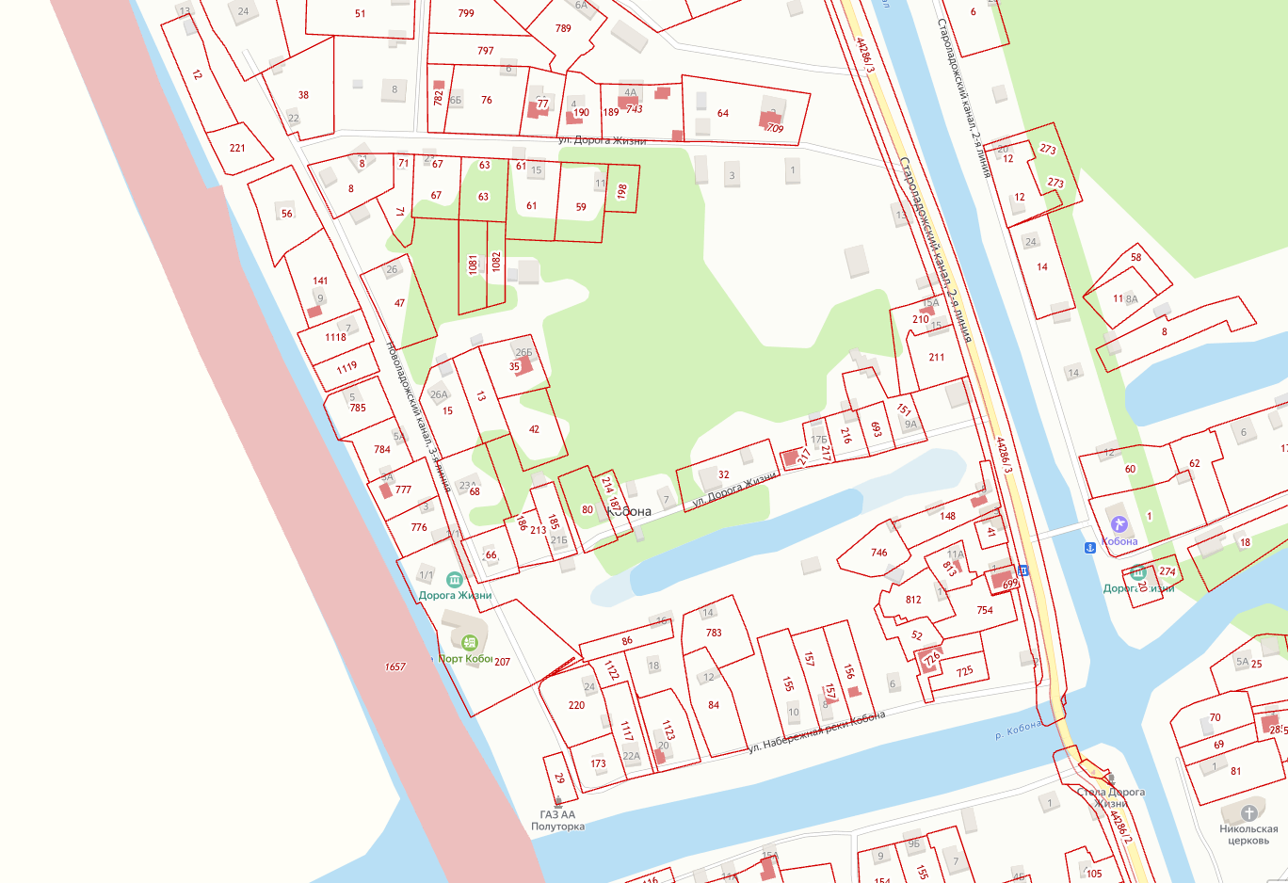

Временный мост

Приложение 6
к Положению
«О проведении ежегодного конкурса
«Концепция пространственного развития
муниципальных образований
Ленинградской области»

Границы проектирования

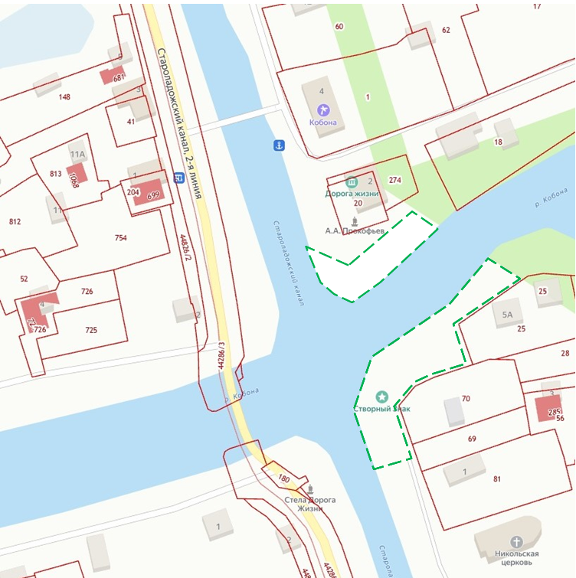

Границы проектирования

Заполняется участником - физическим лицом, либо в случае участия творческого коллектива - руководителем творческого коллектива
Заполняется участником - физическим лицом, либо в случае участия творческого коллектива - руководителем творческого коллектива

